Ересек тобындағы ұйымдастырылған оқу қызметінің конспектісі
Конспект организованной учебной деятельности в старшей группе

Өткізу күні/Дата проведения: 23.01.18 г.
Тәрбиеші/Воспитатель: Кукиль А.М.
Білім беру саласы/Образовательная область: Познание
Пән/Предмет: Конструирование
Өтпелі тақырып/Сквозная тема: «Зимующие птицы»
Тақырыбы/Тема: «Игрушки - зверюшки»
Мақсаттары/Цели:
Тәрбиелік – воспитательная: Воспитывать интерес к конструированию из бумаги.
Дамытушылық – развиивающая: Развивать внимание, память, пространственное воображение, мелкую моторику рук и глазомер.
Оқыту – обучающая: Учить делать игрушки, сгибая прямоугольные листы бумаги пополам, совмещая стороны и углы, сглаживать линии сгиба.
Педагогикалық технологиялар / Педагогические технологии: игровая, здоровьесберегающая, коммуникативно – языковая, ИКТ.
Ресурстармен қаматамасыз ету/Ресурсное обеспечение: белый лист бумагиА4, цветные карандаши, фломастеры, рисунок кораблика и острова, фигурка голубя из бумаги, интерактивная доска.
Көптілділік/Полиязычие:құс – птица – bird.
Ұйымдастырылған оқу қызметінің барысы
Ход организованной учебной деятельности
Ұйымдастырушылық кезеңі/Организационный момент:
Обращает внимание на интерактивную доску.
- Ребята, Дракончик из бумажной страны прислал вам корабль.И сегодня, на этом корабле, мы с вами совершим путешествие в бумажную страну «Оригами», и закрепим ранее полученные знания.
Негізі бөлімі/Основная часть:
- По морю плывёт наш корабль, приближаясь к стране «Оригами». Мы будем заплывать на остров и на борт корабля возьмем друзей.
- Перед нами лежит остров Птиц (использует полиязычие), и на борт нашего корабля мы берем нашего друга голубя. Посмотрите, какой он красивый (воспитатель показывает фигурку детям).
- Теперь вместе с вами нашему голубю смастерим друзей. Возьмите чистый лист бумаги в руки и начнем!
1. Сделайте перегиб и сложите по диагонали.
2. Оба угла согните по пунктиру.
3. Верхний угол согните по пунктиру.
Физминутка:
Наши пальчики сплетём
И соединим ладошки.
А потом, как только можем,
Крепко-накрепко сожмём.
4. Сложите фигурку пополам.
5. Отогните «крылья».
6. Сделайте «головку», загнув угол внутрь.
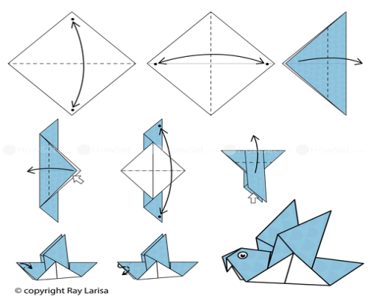
Голубь готов.
- Дракончик вами доволен, вы все хорошо поработали, молодцы!
Индивидуальная работа с детьми ОНР -Глеб опиши голубя с помощью схемы Шичида, Богдан- повтори.
Қорытынды/Итоговая часть:
Анализирует работы детей, хвалит за красивые, аккуратно выполненные работы.
Обобщает знания детей полученные на занятии.

